スマート・ファクトリーと明るい見通し
オートメーションのスペシャリスト、B&Rは2ケタの成長を見込んでいます
B&Rは長期にわたる連続成長記録を塗り替えています 今年度も、B&Rは売上高において２ケタの増加を見込んでいます。 ザルツブルクでのプレス・コンファレンスにおいて、General Manager・Peter Gucherが発表しました。 すべての既存マーケットでの着実な成長に加え、B&Rはファクトリー・オートメーション分野への進出が売上を大きく伸ばしました。
Gucherは現時点での数字から、11～14％の間での成長を期待していますが、中国やその他の国での全般的な経済の不確実性により予測は以前より難しくなっていると説明しています。
B&R自身のスマート・ファクトリー
どちらかというと新しいファクトリー・オートメーション・マーケットが会社の売上の増加分を占めています。 「私たち自身、完全にネットワーク化したスマート・ファクトリーをすでに何年も操業しており、私たちの最新のソリューションは即、自社ファクトリー内に採用され常に進化を遂げています。この経験は必ずお客様のお役にも立つと考えています。 この経験は必ずお客様のお役にも立つと考えています。」とGucherは言います。
マス･カスタマイゼーション－バッチサイズ１（多品種小ロット生産）
PCとHMIパネルだけでも、B&Rは理論上20億通り以上の組合せをお客様に提供しており、オンラインのコンフィギュレーション・ツールからお選びいただけます。 選択されたコンフィギュレーションをベースとして、B&RのERPは自動的にそれぞれのアイテムの生産を手配します－それはバッチサイズ１の細かさにまで至ります。 「このようにして2014年、私たちは175,000台のPCとパネルを生産しました。そして2015年はもっと多くなると予測しています。特にマルチ・タッチ・ディスプレイを使った製品が増えるでしょう。」とGucherは説明します。
ハイライト－SPS IPCドライブ
B&RはSPS IPCドライブにおいて、mappソフトウェア・プラットフォームの新次元を発表します。 mapp Viewによって、B&Rはエンジニアリング・ソフトウェアからウェブの世界へ直接アクセスする方法をご提案します。 オートメーション・エンジニアは初めて、パワフルで直感的なHMIソリューションを作り出すためのツールを手に入れました。しかも、ウェブ･ディベロッパの専門家でなくても出来るのです。
他にも自動車産業向けのサービス・フレンドリーなHMIや、ニュークラスの非常にコンパクトでハイ･パフォーマンスなコントローラなどのイノベーションも発表されます。 Automation Panel 5000によって、B&Rは新世代のスイング･アーム搭載用オペレータ・パネルを発表します。

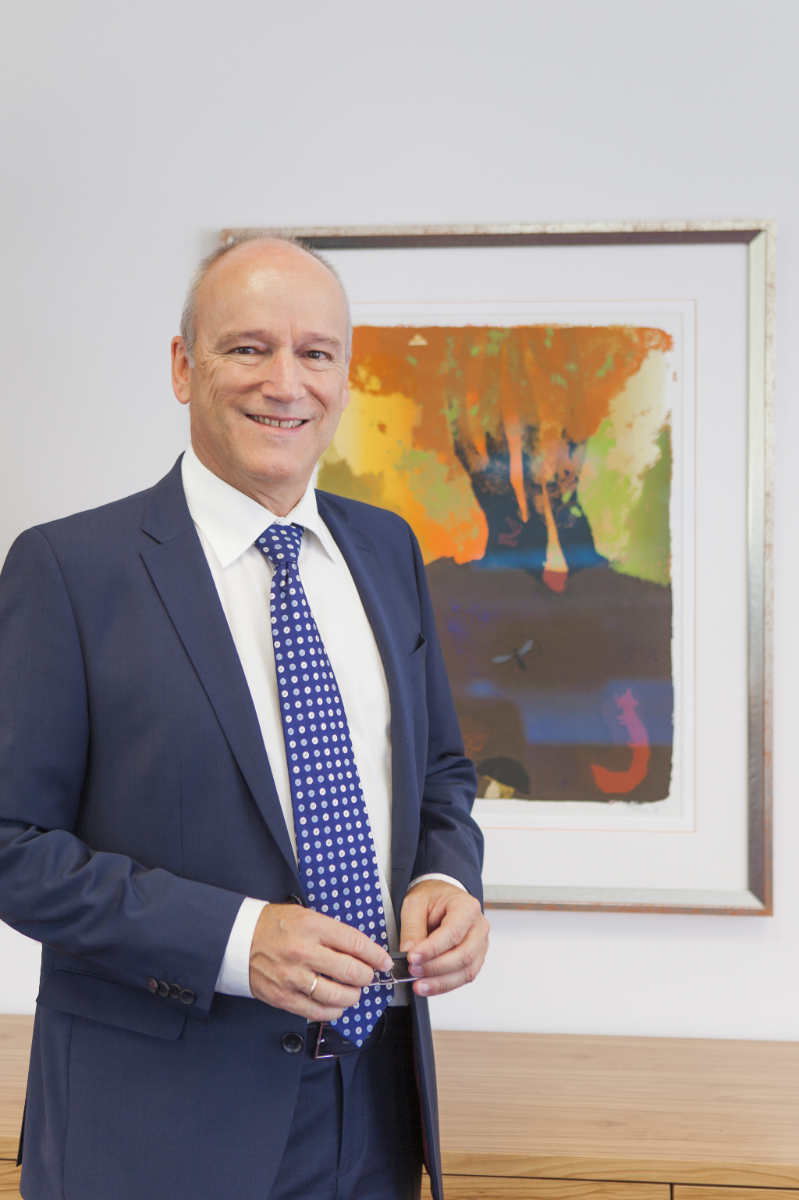
「B&Rのファクトリー・オートメーション向けソリューションは、インダストリー4.0の要求の実務的な導入を加速します。」とGucherは話しています。

B&Rについて
ABBグループの一員であるB&Rは、オーストリアに本社を置く産業オートメーションのグローバルリーダーです。 B&Rは、最先端のテクノロジーと先進的なエンジニアリングを組み合わせ、あらゆる産業のお客様に、マシンおよびファクトリーオートメーション、モーションコントロール、HMI、統合型安全技術など、トータルソリューションを提供しています。OPC UA、POWERLINK、openSAFETYなどのIIoT通信規格やAutomation Studioソフトウェアにより、B&Rは常にオートメーションエンジニアリングの未来を再定義しています。よりいっそうの工程簡素化と、お客様の期待を超えたいというコミットメントに支えられ、B&Rは産業オートメーションの最前線を走り続けています。
より詳細な情報については、www.br-automation.com/ja をご覧ください。

